En la animación del inicio no aparece la rueda blanca

Para arreglarlo he cerrado Android Studio y lo he vuelto a abrir :)

Al hacer click en la rueda rápidamente el sonido se retrasa y no suena cuando debe.

Para arreglarlo he creado un método en el cual cada vez que se haga un click en la rueda compruebe si se ha acabado de reproducir el audio o no. En el caso en el que todavía no a finalizado, lo que hace es finalizar el audio y ejecutarlo de nuevo:

//Click de la rueda  
imgWheel.setOnClickListener(new View.OnClickListener() {  
 @Override  
 public void onClick(View view) {  
 contador+= aumentador;  
 actualizadorContador();  
 if (mp.isPlaying()) {  
 sonidoClick();  
 }  
 mp.start();  
 }  
});

//Sonido Click  
private void sonidoClick() {  
 mp = MediaPlayer.*create*(this, R.raw.*click_sound*);  
}

Desplazamiento entre pantallas no es fluido:

private void invis_desplazamiento_izquierda(LinearLayout ventana){  
 ventana.setVisibility(View.*GONE*);  
  
 AnimationSet set = new AnimationSet(true);  
 Animation animation = null;  
 animation = new TranslateAnimation(  
 Animation.*RELATIVE_TO_SELF*, 0.0f,  
 Animation.*RELATIVE_TO_SELF*, 1.0f,  
 Animation.*RELATIVE_TO_SELF*, 0.0f,  
 Animation.*RELATIVE_TO_SELF*, 0.0f);  
  
 set.addAnimation(animation);

LayoutAnimationController controller = new

LayoutAnimationController(set, 0.20f);

ventana.setLayoutAnimation(controller);  
 ventana.startAnimation(animation);  
}

La solución fue añadir duración de 100 a la animación y cambiar cambiar el “LayoutAnimationController” de 0.20f a 0.10f:

private void invis_desplazamiento_izquierda(LinearLayout ventana){  
 ventana.setVisibility(View.*GONE*);  
  
 AnimationSet set = new AnimationSet(true);  
 Animation animation = null;  
  
 animation = new TranslateAnimation(  
 Animation.*RELATIVE_TO_SELF*, 0.0f,  
 Animation.*RELATIVE_TO_SELF*, -1.0f,  
 Animation.*RELATIVE_TO_SELF*, 0.0f,  
 Animation.*RELATIVE_TO_SELF*, 0.0f);  
 set.addAnimation(animation);  
  
 animation.setDuration(100);  
  
 LayoutAnimationController controller = new LayoutAnimationController(set, 0.10f);  
 ventana.setLayoutAnimation(controller);  
 ventana.startAnimation(animation);  
}

Fallo al coger el dinero acumulado y convertirlo a double ya que al convertir un double a String los ‘.’ Se convierten en ‘,’.

He añadido la siguiente línea:

double precioMejora = Double.*parseDouble*(btnAux.getText().toString().substring(0, btnAux.getText().toString().length()-1).replace(',','.'));

Ocultar barra inferior de la pantalla y notificaciones:

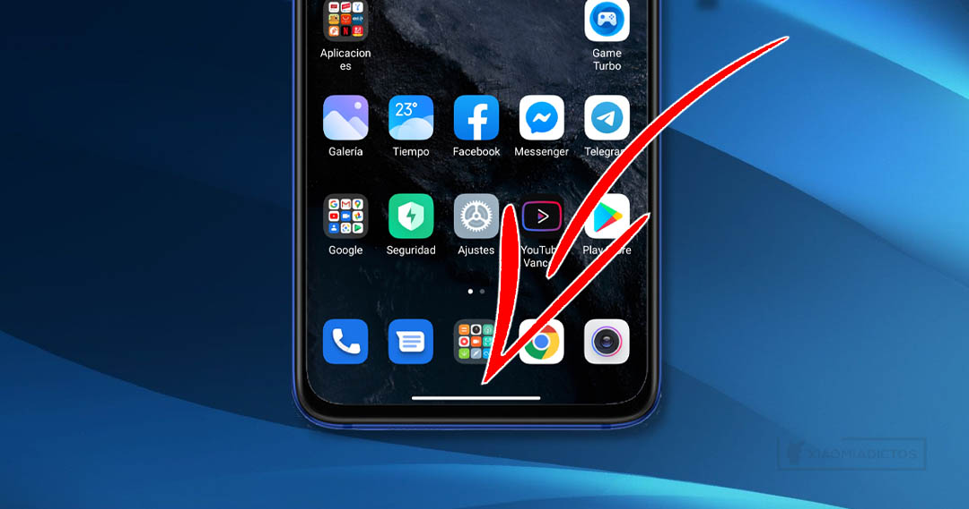

Solución:

private void ocultarUI() {  
 View decorView = getWindow().getDecorView();  
 decorView.setSystemUiVisibility(  
 View.*SYSTEM_UI_FLAG_IMMERSIVE_STICKY*  
 | View.*SYSTEM_UI_FLAG_IMMERSIVE* | View.*SYSTEM_UI_FLAG_HIDE_NAVIGATION*  
 | View.*SYSTEM_UI_FLAG_FULLSCREEN* );  
 }